TEKOČINE

- OBKROŽI NEVARNE TEKOČINE.

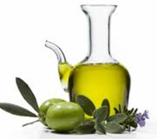  OLIVNO OLJE | 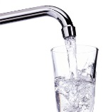  VODA | 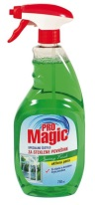  ČISTILO | 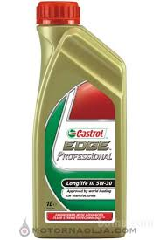  MOTORNO OLJE | 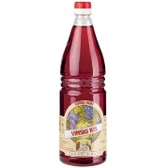  KIS | 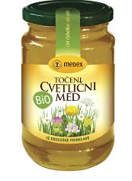  MED

- V ČEM HRANIMO TEKOČINE. OBKROŽI.

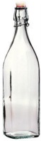  STEKLENICA |   KARTONSKA ŠKATLA | 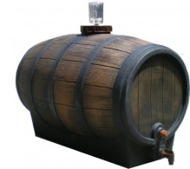  SOD | 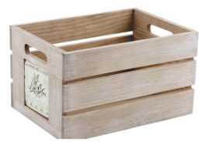  LESENI ZABOJ | 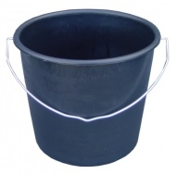  VEDRO
- OPAZUJ VODO. OBKROŽI OZIROMA POBARVAJ.


BARVA

  VONJ |  |  | 
  OKUS |  |  | 
  TEMPERATURA |  |  | 

- V PRVO POSODO VLIJ VODO, V DRUGO VSUJ SOL. KAKO SE BOSTA RAZPOREDILI PO POSODI. NARIŠI.

VODA SOL

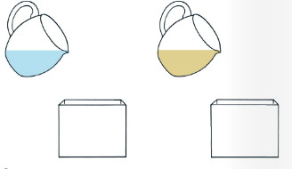

- NARIŠI GLADINO VODE V STEKLENICAH.

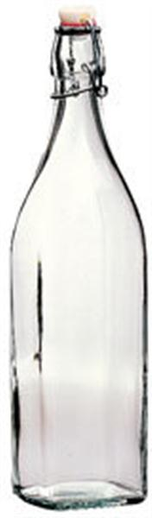

- S KATERO POSODO JE NAJLAŽJE PRELIVATI VODO. PODČRTAJ.
S KATERO POSODO JE NAJTEŽJE PRELIVATI VODO. OBKROŽI.

